Электронное портфолио обучающегося
Инструкция для обучающегося

1. Общие сведения о портфолио
В университете разработана и внедрена система электронного портфолио обучающегося на базе системы управления обучением (СУО) и доступна с сайта университета по следующем пути Сервисы / Система управления обучением / Личный кабинет студента / Портфолио. Реализация ЭП на базе СУО предъявляет ко всем пользователям системы ЭП обязательное требования - наличие учетной записи в учебном сегменте локальной вычислительной (ЛВС) сети университета.

Система электронного портфолио (ЭП) обучающегося является отдельным курсом в СУО, содержащим требуемые по нормативным документам разделы:
- учебная деятельность;
- научно-исследовательская и проектная деятельность;
- общественная деятельность;
- спортивная деятельность.

Каждый из перечисленных выше разделов представляет собой элемент "База данных", который позволяет собирать информацию и осуществлять поиск по ней. Также имеется возможность экспорта собранной информации в формате электронной таблицы (LibreOffice Calc или Microsoft Office Excel) для последующего анализа.

Общий вид пиктограмм разделов представлен на приведенном ниже рисунке.
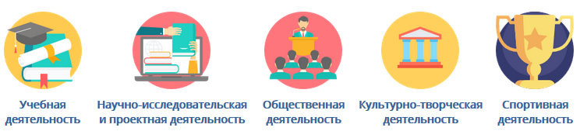

В ЭП выделяются следующие роли: обучающийся, куратор, ответственный на факультете/институте. Обучающиеся получают доступ к портфолио путем самозаписи (регистрации) в нем с использованием кодового слова группы (получить можно у куратора академической группы). Кураторы получают доступ к системе ЭП с использованием кодового слова куратора (получить можно в деканате факультета или директорате института).

2. Работа с портфолио

2.1. Алгоритмы работы обучающегося
Цель: Внесение достоверной информации о достижениях в период обучения в университете.

2.1.1. Заполнение профиля пользователя СУО
- Перейдите на сайт системы управления обучением (сайта университета / Сервисы / Система управления обучением / Вход).
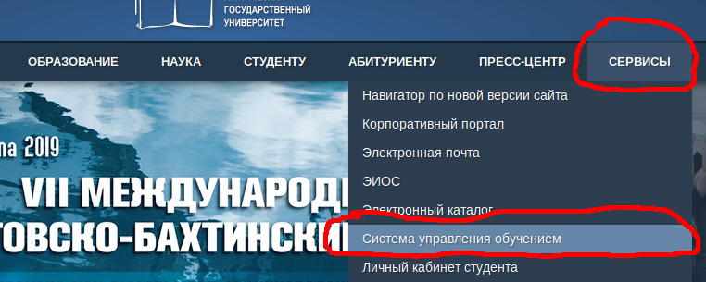
- Откройте свой профиль пользователя для редактирования с помощью основного меню пользователя (в правом верхнем углу написана ваша фамилия) (Основное меню / Редактировать информацию).
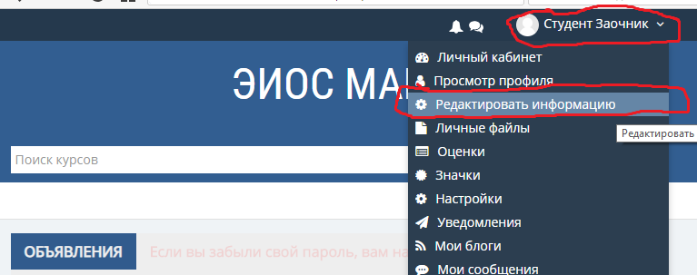
- Проверьте корректность заполнения следующих основных полей:
- Имя — необходимо ввести полное ваше имя и при желании отчество.
- Фамилия — необходимо ввести полностью вашу фамилию.
- Адрес электронной почты — необходимо ввести действующий адрес
(если вы впервые вводите адрес электронной почты или изменяете его, то на указанный адрес будет отправлено почтовое сообщение с гиперссылкой для подтверждения изменения информации).
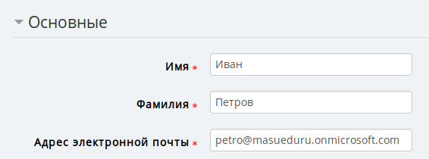
- Текущее изображение — загрузите свою фотографию в разделе Изображение пользователя.
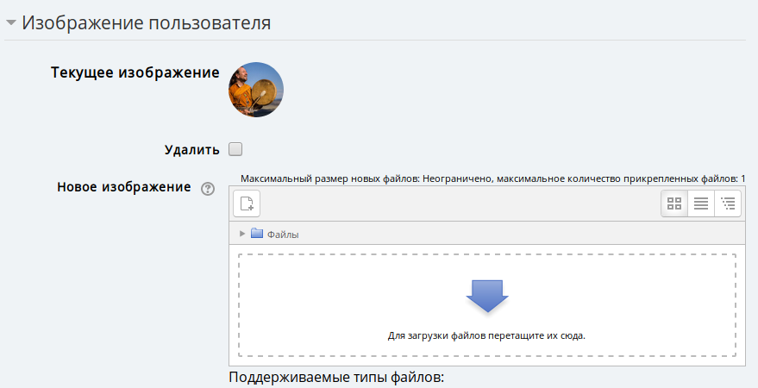
- Проверьте корректность заполнения дополнительных полей (раздел Профиль обучающегося в нижней части страницы)
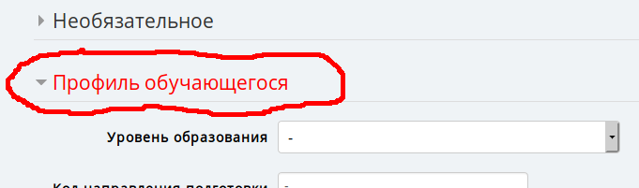
- Уровень образования — необходимо выбрать один из вариантов: бакалавриат, магистратура, аспирантура.
- Код направления подготовки — необходимо ввести код направления, например «44.04.01».
- Направление подготовки — необходимо ввести полное название направления подготовки, например «Педагогическое образование».

- Направленность (профиль) — необходимо ввести полное название вашего профиля, например «Математика-информатика».
- Форма обучения — необходимо выбрать один из вариантов: очная, заочная.
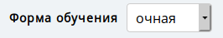
- Факультет — необходимо выбрать ваш факультет, например фМЭиИТ.
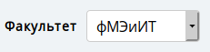
- Курс — необходимо выбрать курс на котором вы сейчас учитесь.
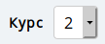
- Группа — необходимо ввести общепринятую аббревиатуру для вашей группы (можно посмотреть в расписании вашей группы), например ФМЭИИТ-БПО-МИ-ОФО-2017.
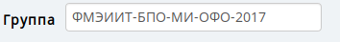
- Номер зачетной книжки — необходимо ввести номер вашей зачетной книжки, например 123-324.
- Год поступления - необходимо ввести год, в котором вы поступили в университет.
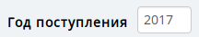
- Сохраните изменения с помощью кнопки Обновить профиль.
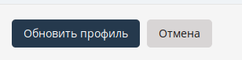

2.1.2. Регистрация в электронном портфолио:
- Получите кодовое слово группы у своего куратора.
- Перейдите на сайт системы управления обучением (сайта университета / Сервисы / Система управления обучением / Вход).
- Перейдите в раздел электронного портфолио в системе управления обучением (Личный кабинет / Обучающегося ВО / Портфолио).
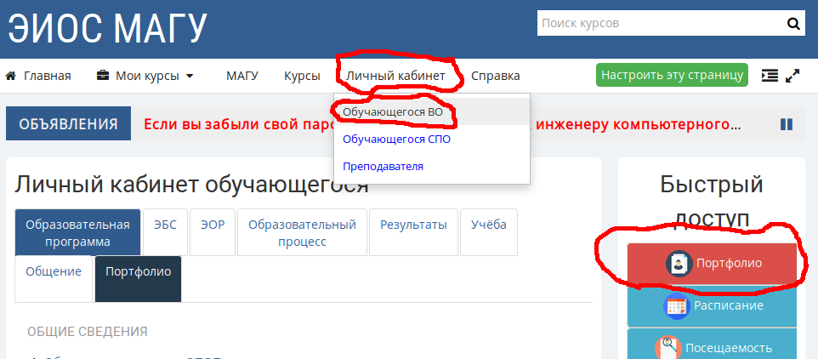
- Введите полученное от куратора кодовое слово в одноименное поле и активируйте регистрацию с помощью кнопки Записаться на курс.
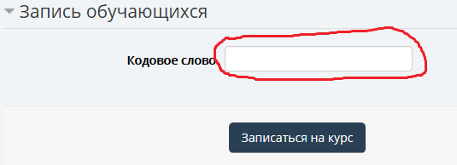

2.1.3. Добавление информации (записи) в электронное портфолио
- Перейдите в один из четырех разделов электронного портфолио, например Учебная деятельность.
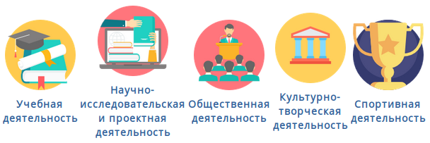
- Активируйте режим внесения информации, щелкнув по кнопке Добавить запись.
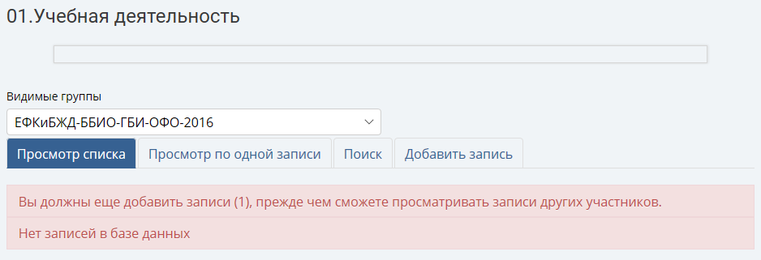
- Внесите необходимую информацию.
(обязательно необходимо заполнить поля, которые отмечены красной звездочкой)
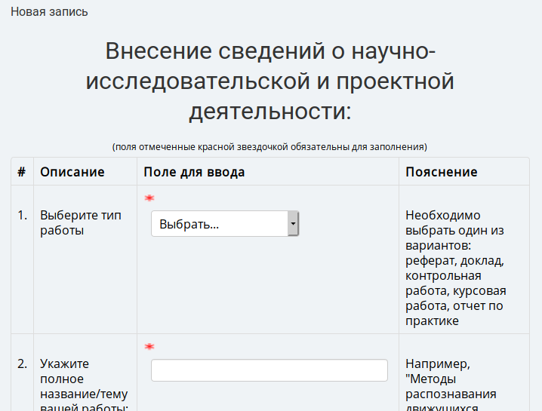
- Прикрепите файл(ы), подтверждающие ваше достижение.
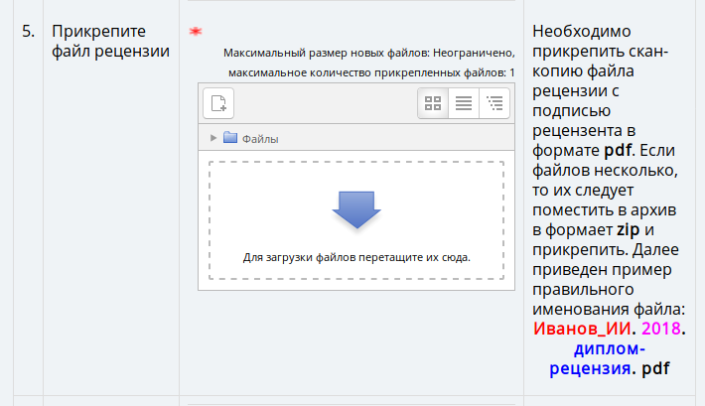
- Завершите внесение информации кнопкой Сохранить и посмотреть.
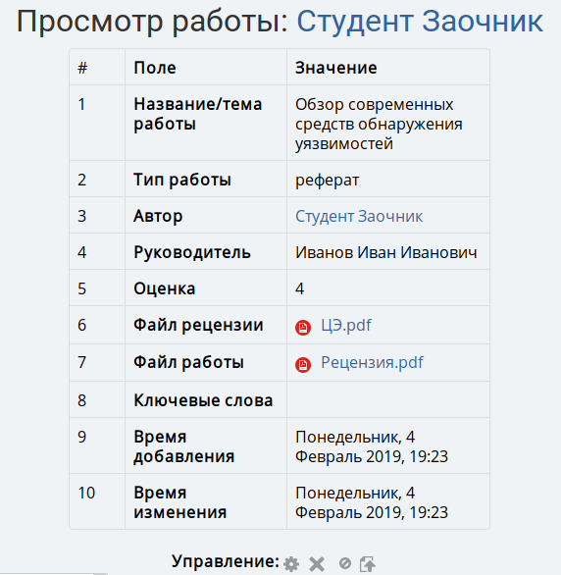
- После внесения информации и до ее модерации куратором вы можете ее отредактировать или даже удалить.
- Аналогично вносится информация в другие разделы электронного портфолио обучающегося.

Направленность (профиль) и другие значения полей вы можете уточнить у куратора вашей группы

